АБРАЛИЕВА Жанар Бақытжанқызы
М.Горький атындағы жалпы білім беретін мектебінің қазақ тілі мен әдебиет пәні мұғалімі.
Түркістан облысы, Шардара қаласы

Оқу бағдарламасына сәйкес оқыту мақсаттары |  | 7.1.5.1 проблемалық сұрақтарға тыңдалған мәтіннен деректер келтіре отырып, дәлелді жауап беру, өз жауабын өзгенің жауабымен салыстыру, талқылау;  7.2.7.1 ғаламтор, энциклопедия, газет-журналдар, оқулықтардан алынған деректерді қолдану, авторына сілтеме  жасау;  7.4.4.1 етістіктің шақ, рай түрлерін тілдесім барысында қолдану.
Сабақтың мақсаттары |  | Ғаламтор, энциклопедия, газет-журналдар, оқулықтардан алынған деректерді қолдану, авторына сілтеме жасау, етістіктің өткен шақ түрін тілдесім барысында қолдану; проблемалық сұрақтарға тыңдалған мәтіннен деректер келтіре отырып, дәлелді жауап беру, өз жауабын өзгенің жауабымен салыстыру, талқылау.
«Біртұтас тәрбие»  бағдарламасына  негізделген құндылық |  | Желтоқсан – бірлік және ынтымақ айы
2-апта дәйексөзі |  | «Ынтымақ жүрген жерде ырыс бірге жүреді!»
Жоспар
Сабақтың кезеңі/уақыты | Педагогтің әрекеті |  | Оқушының әрекеті | Бағалау | Ресурстар
Сабақтың басы | Ұйымдастыру бөлімі. Оқушылармен сәлемдесіп, психологиялық ахуал қалыптастыру. Зейіндерін сабаққа аудару.  Домбыра арқылы топқа бірігу.  Үй жұмысын сұрау.  Тақырыпты сөздер арқылы болжау.  Сабақтың тақырыбы мен мақсатын анықтау.  Тыңдалым және айтылым. Сұхбатты тыңдап сұрақтарға жауап береді.  ОҚЫЛЫМ АЛДЫ.  - Сеніңше, қазақтың опера өнерін әлемге таныту үшін не істеу керек?  - Опера әншілерінен кімдерді атай аласыңдар?  - Қазақстан қай қалаларында опера және балет театрлары бар? 1 ұпай |  | Оқушылармен сәлемдесіп, психологиялық ахуал қалыптастырып, зейіндерін сабаққа аудару.  Домбыра арқылы топқа бірігу.  Үй жұмысын айтады. Тақырыпты сөздер арқылы болжайды.  Сабақтың тақырыбы мен мақсатымен танысады.  Тыңдалым және айтылым. Сұхбатты тыңдап сұрақтарға жауап береді.  Оқушылар оқылым алды сұрақтарына жауап береді, өз көзқарасын танытады. | ҚБ  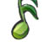- Тамаша жауап!  - Жақсы жауап!  - Төмен жауап | https://kk.wikipedia.org/wiki/Классикалық_музыка
Сабақтың ортасы | ОҚЫЛЫМ ТАПСЫРМАСЫ.Топтық жұмыс Опера  Опера Еуропаның классикалық музыка мәдениетінің ең жоғары жетістігі болып есептеледі. Ең алдымен жазушы операның либреттасын жазады – мазмұны мен мәтінін құрайды –сосын композитор – музыкасын жазады.  Опера – бір үлкен өнердің топтастырылған күрделі жанры. Басты рөлде – орындаушы – әншілер – балет әртістері – хор ұжымы болады. Ол музыка ғана емес, бүтін театр, яғни біртұтас драмалық қойылым. Қойылымды басқаратын – режиссер, әншілерді, оркестр басқаратын – дирижер, қойылымды суреттейтін – суретшілер, себебі сахнаны қойылымға қарай безендіреді, әртістердің киім үлгілерін жасап шығады, тігіншілер – суретшінің дайындаған үлгілері бойынша киім тігіп даярлайды, гримдеушілер, шаштараздар – әртістерді сахнаға шығуға дайындап, бет әлпеті мен шаштарын сәндейді. Дыбыс шеберлері – сахнаға жарық беріп тұрады.  Операны қоюшылар, орындаушылар тыңдармандарына терең мазмұнын жеткізуге күш – жігерін аямайды. 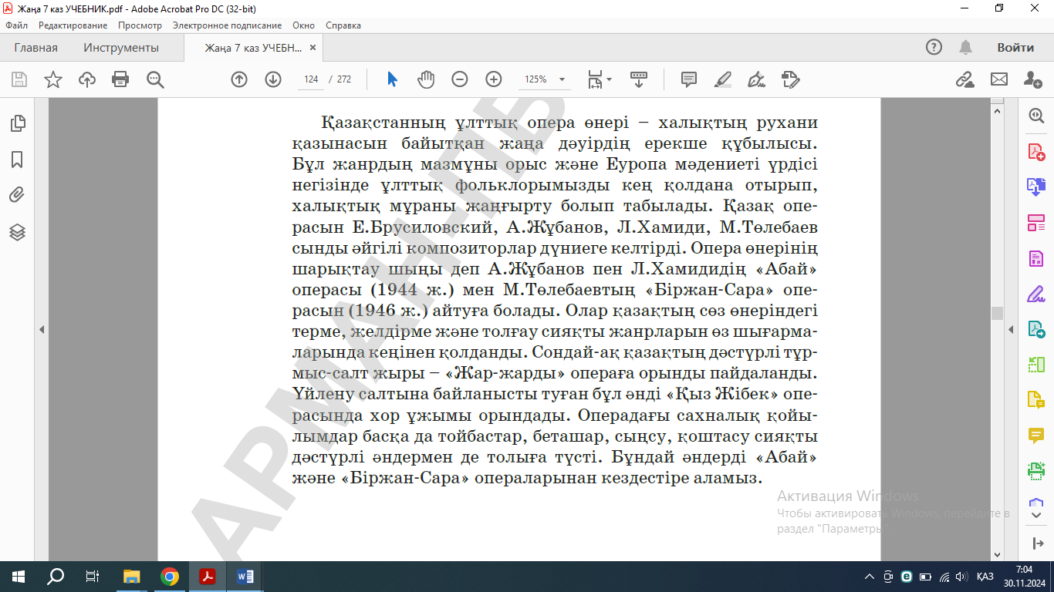  «Тірек мәтін» тәсілі арқылы жұмыс жүргізеді. ОҚЫЛЫМ мәтінін мұқият оқып, ондағы тірек сөздерді, негізгі және қосымша ақпараттарды табыңыз.  Дескриптор:  - мәтінді мұқият оқиды;  - тірек сөздерді жазады.  - негізгі ақпараттарды анықтайды;  - қосымша ақпараттарды анықтайды; 2б  2-тапсырма Оқылымнан кейінгі тапсырма. «Сілтеме мәтін» тәсілі арқылы жұмыс жүргізеді. Опера әншілері туралы ғаламтордан мәліметтер ізденіп, кестені толтырады. Өздері ізденген опера әншісі туралы жан-жақты мәлімет беріп, ортада қорғайды.  Дескриптор:  - мәтінді мұқият оқып, опера әншілері туралы ғаламтордан мәліметтер ізденеді;  - Өздері ізденген опера әншісі туралы жан-жақты мәлімет береді;  - Дереккөзіне сілтеме жасайды.  - Жұмыстарын қорғайды 2 б  3-тапсырма. Жұптық жұмыс. Сұхбатты оқып, өткен шақ етістіктерін теріп жаз.  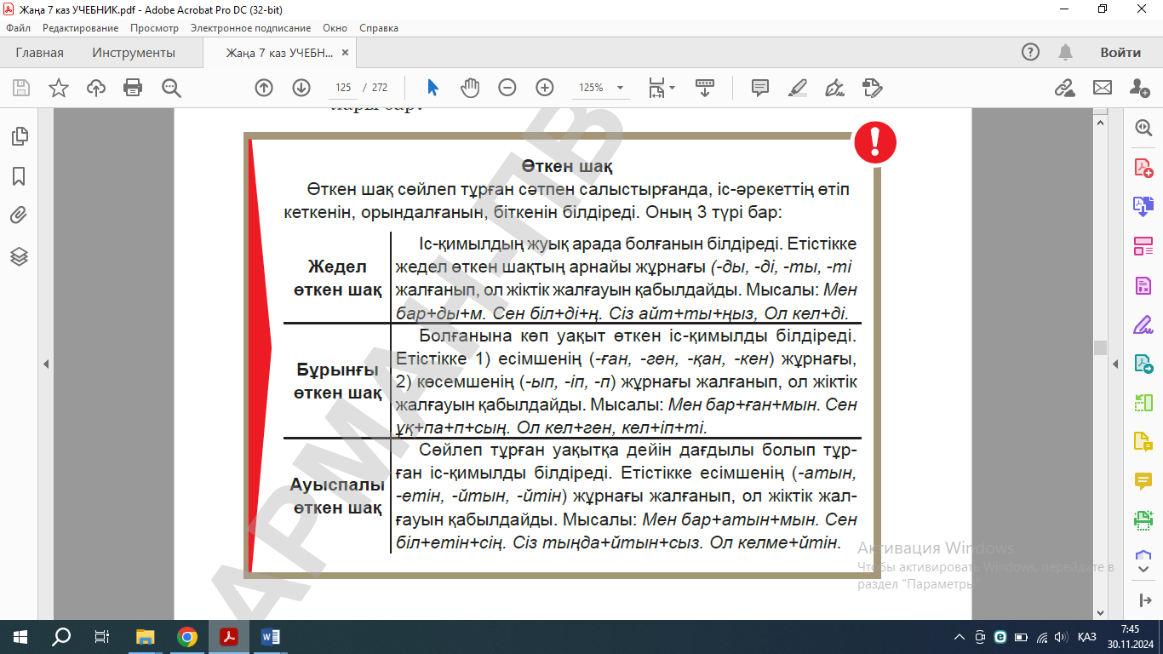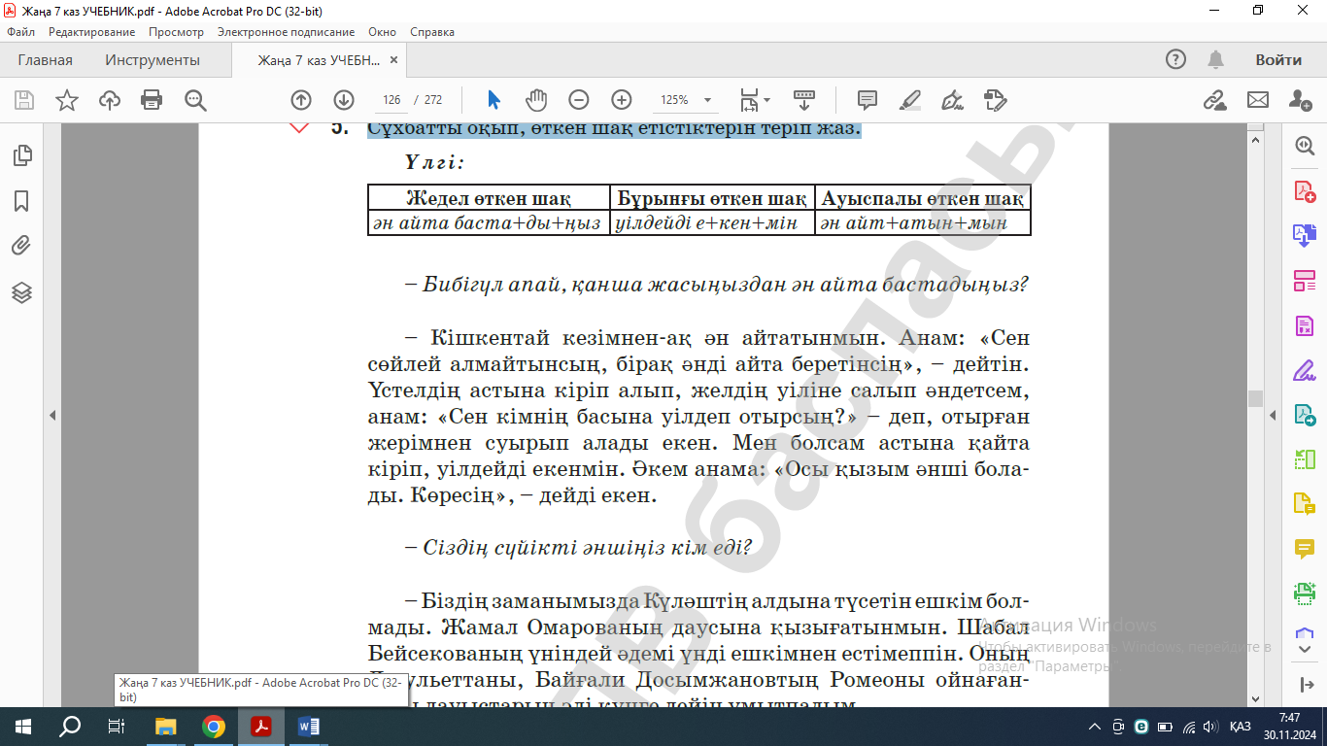  ЕББҚ оқушы үшін:  Оқушы берілген етістіктерді өткен шақ формасында жасайды.  Жаз, айт  Дескриптор  - Сұхбаттан өткен шақ етістіктерді теріп жазады; 2 ұпай  4-тапсырма. Жеке жұмыс. Қазақтың операсына еңбегі сіңген өнерпаз туралы мақала жазу үшін күрделі жоспар құру.  Дескриптор: Күрделі жоспар құрады 1 ұпай  5-тапсырма. Қорытынды тапсырма «Білім қақпасы»  Оқушыларға тест сұрақтары қойылады. 2 ұпай |  | Мәтінді мұқият оқиды.  «Тірек мәтін» тәсілі арқылы жұмыс жүргізеді. ОҚЫЛЫМ мәтінін мұқият оқып, ондағы тірек сөздерді, негізгі және қосымша ақпараттарды табыңыз.  Ғаламтор беттерінен алған деректермен танысады, сілтеме жасайды.  Сұхбаттан өткен шақ етістіктерді теріп жазады.  .  ЕББҚ оқушы үшін:  Оқушы берілген етістіктерді өткен шақ формасында жасайды.  Жаз, айт  Қазақтың операсына еңбегі сіңген өнерпаз туралы мақала жазу үшін күрделі жоспар құрады.  Оқушылар сұрақтарға жауап береді. | ҚБ  - Тамаша жауап!  - Жақсы жауап!  - Төмен жауап!  ҚБ  - Тамаша жауап!  - Жақсы жауап!  - Төмен жауап!  ҚБ  - Тамаша жауап!  - Жақсы жауап!  - Төмен жауап!  ҚБ  - Тамаша жауап!  - Жақсы жауап!  - Төмен жауап! | Wikipedia сайты  7-сынып «Қазақ тілі» оқулығы  https://music.yandex.kz/album/370529  Оқулық, интерактивті тақта  Wayground платформасы
  Негізгі ақпарат | Қосымша ақпарат
  1.  2.  3. | 1.  2.  3.
  Мәліметтер | Сілтеме
  1. Бибігүл Төлегенова  2....  3. | 1. Әдебиет порталы https://adebiportal.kz/kz/authors/view/4226  2. ...  3.
Сабақтың соңы  Рефлексия | - 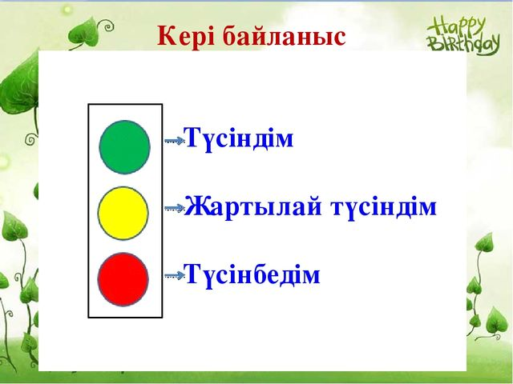  Үй тапсырмасы: 7-тапсырма

